**Informe de Tutoría virtual**

**AUTOR: ALCIBIADES URIBE**

Lic. en Sistemas y Computación.

Profesor en Media Diversificada con énfasis en programación y análisis de sistemas.

uribeal06@gmail.com

uribeal06@yahoo.es

uribe.al06@hotmail.com

***Introducción***

Como sostiene Vygotsky (citado por Ivicl[1]), así como al acceder a la lengua escrita, el individuo se apropia las técnicas psicológicas que le ofrece su cultura, y que, a partir de ese momento, se vuelven “técnicas interiores”, un instrumento cultural se arraiga en el individuo y se convierte en un instrumento individual privado. Por tanto, en presencia de las TIC, ¿cuáles son las consecuencias de la utilización de las modernas tecnologías intelectuales en los procesos cognoscitivos del individuo?

La teoría de Vygotsky es un instrumento adecuado como sustento ya que coloca en el centro de sus preocupaciones la función de los instrumentos de la cultura en el desarrollo psicológico histórico y ontongenético. Para Vygostky (citado por Rodriguez Arocho[2]) la función de la educación debe ser la creación de ZDP, y justamente la tecnología computacional es un ejemplo de herramienta con este propósito. Las herramientas y signos no tienen un valor intrínseco, su valor emana del uso que se le da para realizar determinadas acciones. Asimismo, los instrumentos mediadores no sólo facilitan la acción humana sino que la transforman. La cognición se construye con herramientas y signos que son producto de la historia cultural. La interacción social marca el proceso de aprender a utilizar esas herramientas y esos signos.

En relación con la teoría de Vygostky, Salomon[3] plantea la posibilidad de trabajar con una computadora y esto podría plantearse como una invitación para operar dentro de una ZDP donde la colaboración con la tecnología es parecida al trabajo con un colega mejor dotado y permite, a los estudiantes, tomar parte en procesos cognitivos que superan a los que ellos podría conseguir sin dicha colaboración. Se valora el rendimiento del individuo pero en condiciones que le permiten estirar sus músculos cognitivos al máximo. Una de las respuestas es adoptando el enfoque sistemático, valorando el producto, el rendimiento de las capacidades unidas de la persona con la computadora. La otra emplea el enfoque analitico, valorando los tipos de actividad mental aportados por el individuo en colaboración con la máquina inteligente. Este último enfoque se orienta al potencial humano y, por ende, al interés educativo. El gran desafío ante la utilización de la tecnología es lograr un residuo cognitivo transferible que permita al individuo poder desenvolverse en una multitud de situaciones, aún cuando estuviera solo.

A continuación se presenta una experiencia que pretende poner en práctica las ideas planteadas por los autores. En este caso se observan efectos CON la tecnología, ya que ésta influye en la actividad de los alumnos y en la calidad de sus producciones, como así también los efectos DE la tecnología en relación a las transformaciones de las capacidades cognitivas de los alumnos como consecuencia de su interacción con computadoras y redes.

***Breve reseña***

Se presenta una experiencia en un ambiente virtual de aprendizaje que permitió explorar las posibilidades de aplicación de las TIC para el seguimiento del espacio curricular Introducción a la informática de la Universidad Tecnológica OTEIMA. Se contó con la participación de los participantes: Abrego Edgardo, Moreno María Vicenta y Batista Griselda .Se plantearon como objetivos, que los alumnos:

* Participaran individualmente y en grupo en las distintas actividades de aprendizaje.
* Llevasen a cabo formas de trabajo colaborativo y cooperativo.
* Conocieran y fueran parte de un ambiente de aprendizaje donde se utiliza la computadora y las redes como mediadoras del aprendizaje.
* Valoraran no solo la propia participación sino la posibilidad del trabajo colaborativo con la tecnología como una forma de operar dentro de una ZDP[4].

***Utilización de un aula virtual como ambiente de aprendizaje***

El Aula virtual es un entorno de aprendizaje abierto y activo. Se basa en la flexibilidad de las nuevas formas de comunicación, que permiten la interacción continua y dinámica entre todos los integrantes. En ella se recrean los espacios institucionales, académicos y sociales de un ambiente real en una comunidad virtual de aprendizaje.

Estos entornos contribuyen a promover el intercambio de experiencias, reflexiones en torno a los contenidos, comentarios, dudas respecto a las actividades, promoviendo el acceso y uso del aula como lugar y espacio de encuentro de las distintas instancias en el proceso de enseñanza aprendizaje.

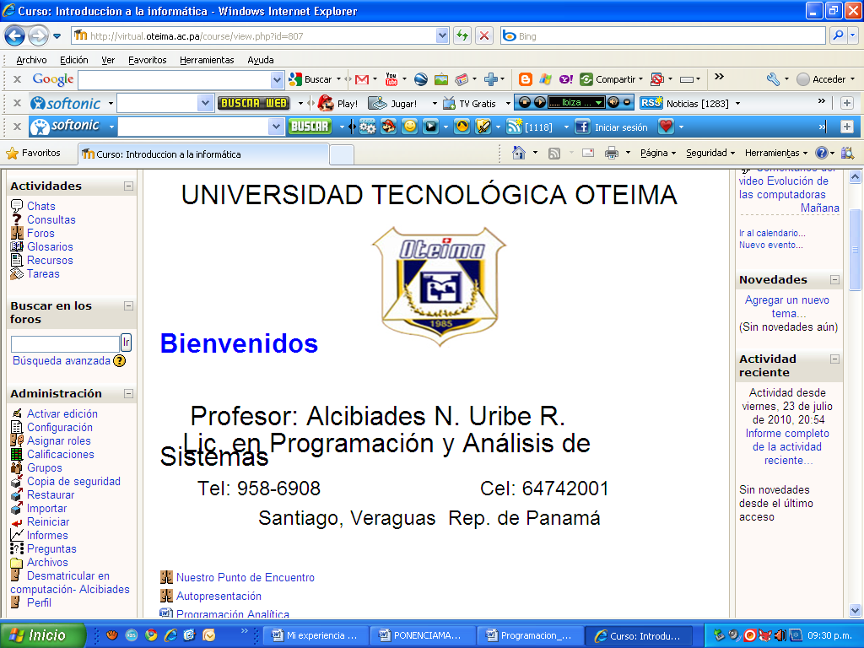La plataforma utilizada es **Moodle**, una plataforma **especializada en contenidos de aprendizaje**, que toma en cuenta la interactividad como criterio decisivo y considera tanto el tipo como la cantidad de interacciones didácticas.

**Dirección del aula virtual de Informática:**

http://virtual.oteima.ac.pa/course/view.php?id=807

Se muestra la pantalla inicial con las secciones del aula virtual, desde donde los alumnos acceden a los contenidos, a los materiales de estudio, bibliografía, actividades y recursos, ingreso a los foros y salas de Chat.

**Programación Analítica**

**Curso virtual introducción a las computadoras**

FACILITADOR: Alcibiades N. Uribe Rodríguez

Fecha inicio: 7 de Agosto de 2010

Fecha de terminación: 3 de Septiembre de 2010

**Introducción:**

Introducir conceptos básicos de la evolución, tipos, aplicación y estructura de las computadoras justificado en el hecho de ser éstas precisamente las herramientas principales en el desarrollo de la ciencia Informática. Mediante en enfoque metodológico de corte constructivista sustentado en competencias como la observación, análisis y reflexión de los contenidos-recursos ofrecidos en la plataforma virtual.

**Objetivo General:**

Conocer algunos aspectos fundamentales acerca de las computadoras que permitan su uso adecuado como herramienta indispensable para la solución de problemas de procesamiento de información identificando los procesos utilizados con tal finalidad.

Objetivos Específicos:

* Reconocer la importancia de la computadora en todas las actividades de la sociedad moderna y en específico el campo educativo.
* Conocer la evolución de las computadoras como la herramienta principal de la ciencia informática.
* Identificar los diferentes tipos y categorías de computadoras con la intención de emitir juicios valorativos referentes a la adquisición y su uso, según las necesidades del usuario.
* Comprender la relación entre el Hardware y el Software del sistema informático.
* Reconocerlos procesos básicos que ejecuta la computadora en la solución de los problemas de procesamiento de la información.

**PRESENTACIÓN**

La sociedad a través de su historia ha experimentado una serie de transformaciones que han trastocado la manera de hacer, pensar y sentir las cosas; en la mayoría de los casos estas transformaciones se producen pagando una cuota de sacrificio que muchas veces no han sido de agrado a ciertos sectores de la sociedad. En el campo educativo esta realidad no escapa principalmente porque la sociedad se manifiesta en la educación; le aporta los elementos culturalmente organizados en una época y espacio definido. Actualmente estamos en la sociedad de la información; todo gira en torno a la información de hecho es el recurso principal para las organizaciones, la industria de las telecomunicaciones y la fabricación de equipos; todos ellos vinculados al procesamiento de la información. Es imperativo entonces adquirir las competencias necesarias para enfrentar estos nuevos paradigmas y pretendemos en este curso virtual introducir aspectos puntuales dirigidos precisamente a esta finalidad.

* **COMPETENCIAS A DESARROLLAR**
* **Habilidades básicas de manejo de la computadora.**
* **Conocimientos generales sobre la evolución, uso y aplicación de las computadoras**
* **Capacidad de aprender.**
* **Capacidad de análisis y síntesis.**
* **Capacidad para generar nuevas ideas (creatividad).**
* **Comunicación oral y escrita en la propia lengua.**
* **Capacidad crítica y autocrítica.**

**CRONOGRAMA DE ACTIVIDADES**

|  |  |  |  |
| --- | --- | --- | --- |
| **PRIMERA SEMANA: DEL 7 AL 13 Agosto** | | | |
|  |  | **CONTENIDOS** | **ESTRATEGIAS DE APRENDIZAJE Y DE EVALUACIÓN** |
| **1** |  | Actividad de motivación  Nº1.1 -Aprender informática.  Nº.1.2 <http://www.youtube.com/watch?v=Gml3o3JJfZI&feature=player_embedded> | **Nº 1.1 Estimados participantes he destinado esta actividad para que expresen su opinión con relación al análisis del ppt Aprender informática (Recurso 1.1 Aprender Informática)**  **¿Crees importante el uso de la tecnología? ¿Podríamos sobrevivir hoy día sin ellas? ¿Consideras importante su incorporación en las escuelas? ¿Cómo crees que influye la tecnología en la economía de un país? Por favor redacta tu documento en Word a una página 81/2x11, interlineado 1.5, fuente Arial. Valor: 100 Pts.**  **Nª1.2 Estimados participantes se les solicita observar el video Evolución de las computadoras y presentar un informe.  Elabórelo en una hoja 81/2 * 11 a 1.5 de interlineado y Arial.**  **Haga énfasis en las características de cada generación de computadoras. Valor: 70 Pts.** |
| **SEGUNDA SEMANA DEL 14 DE Agosto AL 20 Agosto** | | | |
| **2** |  | 2.1 Introducción a la informática  2.2 [video informática en la educación superiorhttp://www.youtube.com/watch?v=pXSOk0DPdb4&feature=player_embedded](http://www.youtube.com/watch?v=pXSOk0DPdb4&feature=player_embedded)  <http://www.youtube.com/watch?v=pXSOk0DPdb4&feature=player_embedded> | **Nª 2.1 Estimados participantes con el recurso** [**2.1 introducción a la informática**](http://virtual.oteima.ac.pa/mod/resource/view.php?r=8030) **confeccionar un esquema o diagrama en donde se resuma el contenido del mismo.**  **Destaca los aspectos relacionados con las clasificaciones de las computadoras (tipos, generaciones y categorías).**  **Valor: 100 Pts.**    **Nª 2.2 Estimados participantes se les solicita con el video la informática en la educación superior, confeccionar una tabla en Word y resumir en la misma algunas de las aplicaciones de la informática.**  **Valor: 100 Pts.**        **Nª 2.3 Estimados participantes con el** [**video informática en la educación superior**](http://www.youtube.com/watch?v=pXSOk0DPdb4&feature=player_embedded)**, elabora una síntesis de 30 reglones. Enfoca el mismo a los siguientes cuestionamientos?**  **¿Qué cambios en materia de educación plantea la sociedad de la información? ¿Cómo el uso de las computadoras contribuye en los mismos? Valor: 70 Pts.** |
| **TERCERA SEMANA DEL 21 DE Agosto AL 27 DE Agosto** | | | |
| **3** |  | 3.1 Estructura de la computadora | **Nª 3.1 Estimado participante, con el video estructura de la computadora elabora un cuadro sinóptico que sintetice los aspectos principales del mismo. Valor: 100 Pts.** |
| **CUARTA SEMANA DEL 28 DE Agosto AL 2 DE Septiembre** | | | |
| **4** |  | 4.1 ppt el ordenador  4.2 ppt conceptos básicos | **Nª 4.1 Con el ppt**[**EL ODENADOR**](http://virtual.oteima.ac.pa/file.php/807/El_ordenador.ppt)**, responde las siguientes preguntas:**  **1. De los tipos de computadoras presentados cuál consideras más apropiado a tu situación particular. ¿Sustenta tu respuesta?**  **2. Qué ventajas ofrecen las computadoras portátiles en comparación con las de escritorio?**  **3. ¿Qué ventajas ofrece la automatización en la vida moderna? Valor: 100 Pts.**  **Nª 4.2 Analiza el esquema básico del computador y refiérase al siguiente planteamiento: si la computadora está diseñada para aceptar, procesar y producir información ¿En su opinión quien coordina todas estas actividades? E igualmente ¿Qué tipo de periférico se utiliza  para la introducción de información? ¿Cuál para la salida? Presenta algunos ejemplos.**  **Valor: 100 Pts.** |
| **SESIÓN FINAL 3 DE Septiembre** | | | |
| **5** |  | **Informe final** | **Presenta un informe escrito con la siguiente estructura:**  **Portada**  **I) Introducción**    **II) Importancia de las computadoras en la actualidad**  **(Campos de aplicación)**    **III) Componentes Principales de la computadora**  **(Refiérase al Hardware y el Software)**    **IV) Análisis de la Aplicación**  **Responda aquí lo siguiente:**  **1. ¿Qué periférico se utiliza para la entrada   de información?**  **2. ¿Qué periférico muestra el resultado del procesamiento?**  **3. ¿Qué ventajas representa esta aplicación en comparación con la escritura en una máquina de escribir?**  **Valor: 100 Pts.** |

**SUGERENCIAS METODOLOGICAS**

Nuestra propuesta metodológica está orientada esencialmente determinar la capacidad de observación, síntesis, análisis y critica de la información. Consideramos en virtud de ser un curso de introducción orientar nuestras actividades más en la observación de videos y presentaciones con la finalidad de motivar y hacer más ameno el contacto discente-recurso, pero obviamente sin dejar al libre albedrío la participación del alumno puesto que en las actividades de evaluación se hace mención específica del tipo de respuesta deseada proponiendo un enfoque de resolución de problemas creando conflictos que favorezcan los aprendizajes significativos.

***CRITERIOS DE EVALUACIÓN***

**Porcentajes de Evaluación:**

10 % Sugerencias y comentarios

50% Trabajos escritos (plataforma)

40% Trabajo Final

***Foros***

Los foros constituyeron un recurso significativamente utilizado para el debate de los temas propuestos en forma asincrónica como también el intercambio de las prácticas de aprendizaje entre los alumnos entre sí y con el docente, favoreciendo el aprendizaje colaborativo.

Un foro virtual es un escenario de comunicación por Internet, donde se propicia el debate, la concertación y el consenso de ideas*.* Es una herramienta que permite a un usuario publicar su mensaje en cualquier momento, quedando visible para que otros usuarios que entren más tarde, puedan leerlo y contestar. A este estilo de comunicación se le llama asincrónica dada sus características de no simultaneidad en el tiempo. Esto permite mantener comunicación constante con personas que están lejos, sin necesidad de coincidir en los horarios de encuentro en la red, superando así las limitaciones temporales de la comunicación sincrónica y dilatando en el tiempo los ciclos de interacción, lo cual, a su vez, favorece la reflexión y la 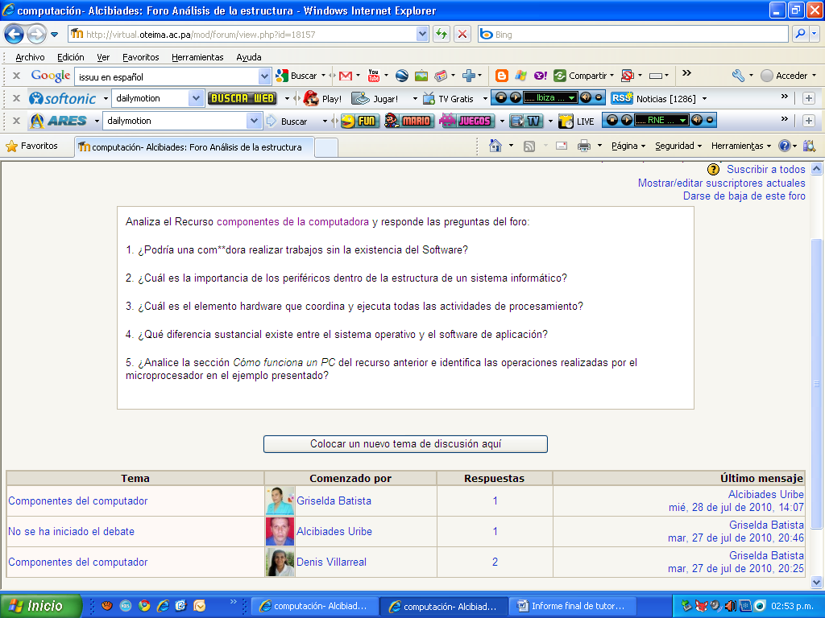madurez de los mensajes. (Arango, 2004)[5].

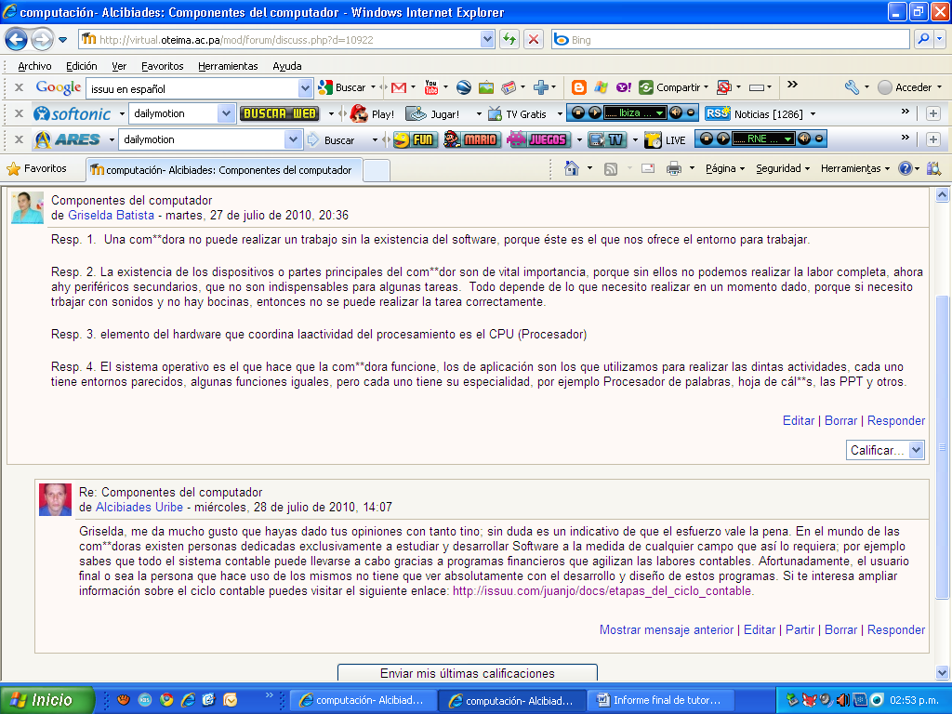

En nuestro curso planificamos un foro Académico que consistía en el análisis de un video sobre la estructura de la computadora. El mismo se orientó en base a una serie de interrogantes que los participantes luego del análisis del video tendrían que postear. Lamentablemente, la participación no fue la esperada pero al fin y al cabo la experiencia de compartir con algunos compañeros fue provechosa.

Observen que en una de mis intervenciones cuando doy respuesta a una participante, en primera instancia la felicito por su aporte y aprovecho para recomendarle un recurso que le resulte de su interés, ya que en el foro de presentación, advertí que su especialidad es de contabilidad y finanzas y consideré oportuno hacer la referencia en este instante.

***Sesiones on-line***

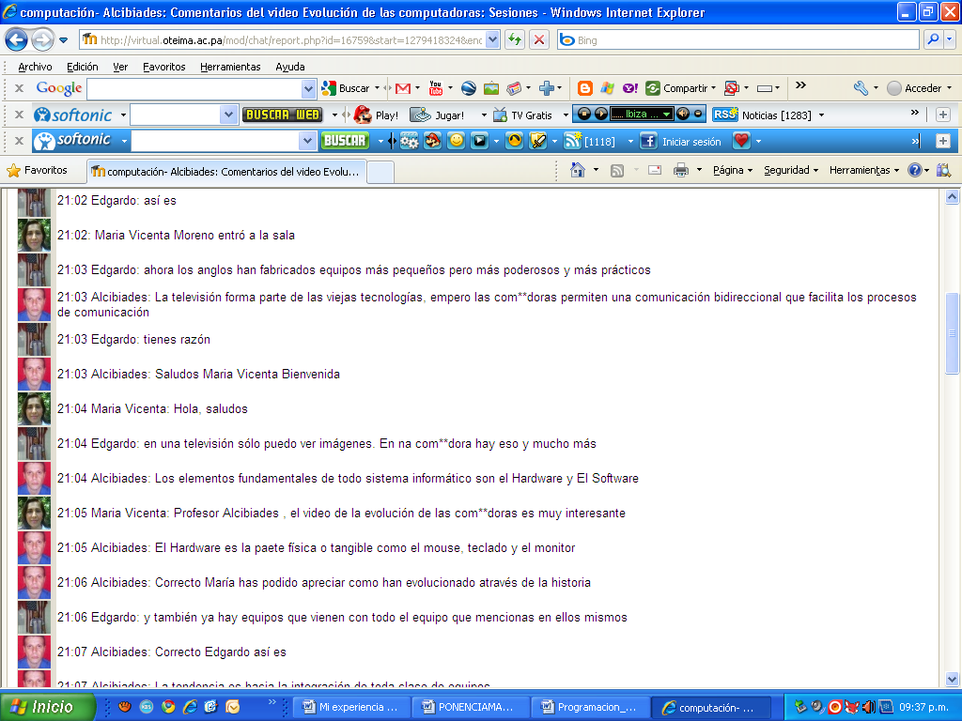

Para las sesiones en línea se utilizaron salas de Chat propuestas en cada unidad de estudio con fechas y horarios previamente fijados, donde se observó una fluida participación del docente y alumnos y alumnos entre sí.

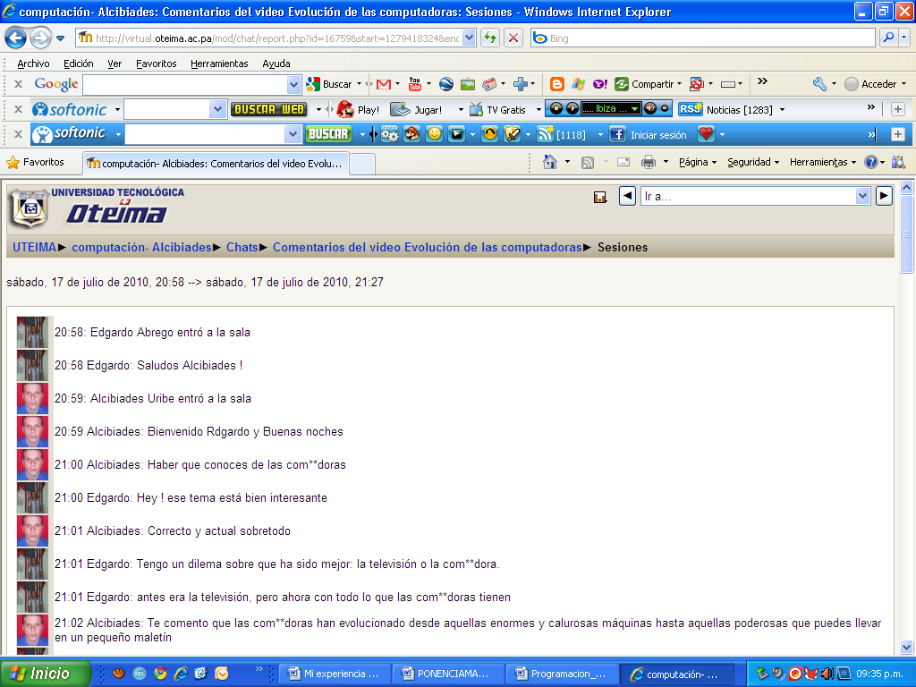

***Control de los participantes***

Las plataformas virtuales permiten realizar un control exhaustivo de la participación de los alumnos, intervenciones realizadas, sitios visitados, de manera de contar con toda la información que posibilite un seguimiento individual y pormenorizado del proceso de enseñanza aprendizaje.

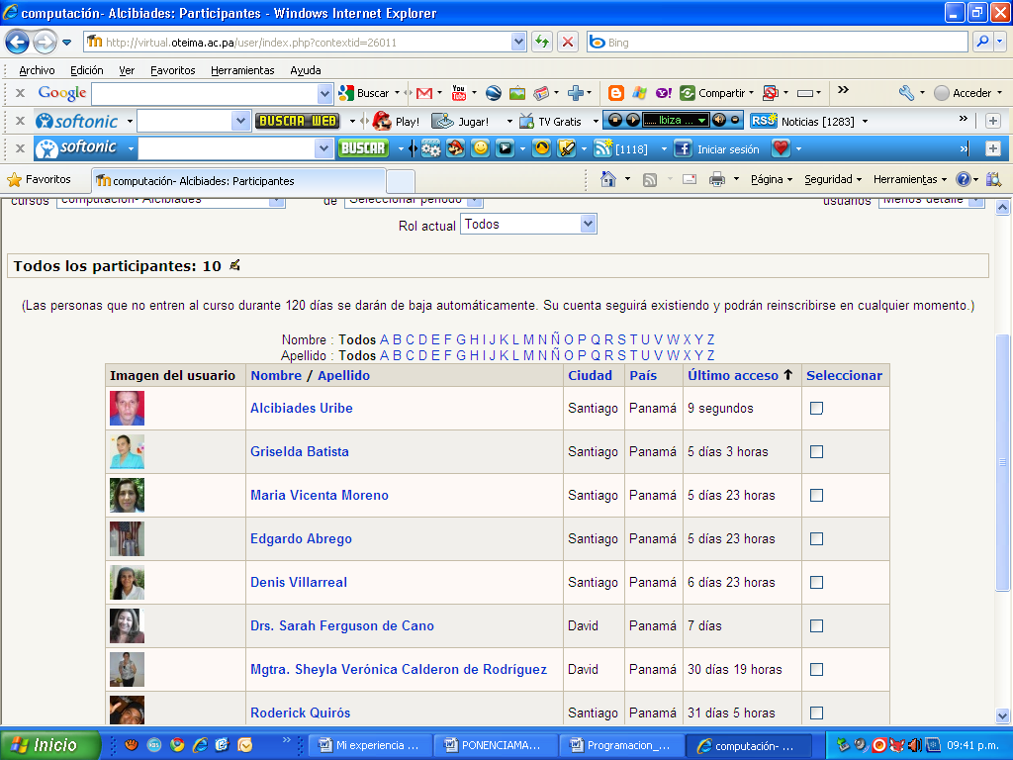

***Valoración de la experiencia***

Los alumnos han demostrado un sólido compromiso en su proceso de aprendizaje en un entorno virtual, asimismo se ha advertido un alto grado de motivación y participación activa a partir de los distintos niveles de conocimiento en la materia de cada uno de los participantes.

Se observaron dos tipos de efectos cognitivos: los efectos que se obtienen EN CONJUNCIÓN CON la tecnología en el curso de la colaboración intelectual con ella, y los efectos PROCEDENTES DE la tecnología, en términos del residuo cognitivo transferible dejado por la colaboración, tras la forma de un mayor dominio de habilidades y estrategias.

Aspectos destacados:

* La aceptación por la incorporación de la computadora como herramienta pedagógica.
* Desarrollo de capacidades como la autonomía, la autorregulación.
* Valoración significativa por parte de los alumnos, de los materiales y medios utilizados, ya que permitieron estimular la atención propiciando un ambiente de participación activa.
* Grado de implicación altamente cualitativo.

Respecto a este último aspecto, cabe destacar que la teoría de Salomon brinda certezas a esta valoración, probablemente a causa de que cuando pensamos que un medio es complejo, se invierte más esfuerzo mental, realizando un procesamiento más profundo de la información y repercutiendo ello en una mayor adquisición de la misma. Por otra parte, el esfuerzo mental invertido viene también condicionado por lo eficaz que el sujeto se perciba para interaccionar con el medio. Además influyen otra serie de aspectos, tales como el nivel de estructuración de la información presentada, las estrategias didácticas que se apliquen sobre el medio, el contexto donde el medio se inserte, la tipología de contenidos (Cabero, 1989[6]).

***Para concluir…***

Como indica Javier Onrubia[7], caracterizar el aprendizaje en entornos virtuales como un proceso de construcción supone, esencialmente, afirmar que lo que el alumno aprende en un entorno virtual no es simplemente una copia o una reproducción de lo que en ese entorno se le presenta como contenido a aprender, sino una reelaboración de ese contenido mediada por la estructura cognitiva del aprendiz. El aprendizaje virtual, por tanto, no se entiende como una mera traslación o transposición del contenido externo a la mente del alumno, sino como un proceso de (re)construcción personal de ese contenido que se realiza en función, y a partir, de un amplio conjunto de elementos que conforman la estructura cognitiva del aprendiz: capacidades cognitivas básicas, conocimiento específico de dominio, estrategias de aprendizaje, capacidades metacognitivas y de autorregulación, factores afectivos, motivaciones y metas, representaciones mutuas y expectativas…

El aprendizaje es el puente entre el conocimiento y la experiencia, ya que cuando la experiencia es *comprendida,* apropiada, se convierte en una forma especial de conocimiento que genera capacidad para crear información y guiar la experiencia posterior. Debemos comenzar por entender que la tecnología transforma nuestra relación con el espacio y con el lugar, la tecnología permite relocalizar el aprendizaje en conexión con el mundo[8]…

***… Aprender es construir… y construirse….***

Referencias Bibliográficas

1. Ivan Ivic Perspectivas: revista trimestral de educación comparada
2. Rodríguez Arocho, Wanda. La Valoración de las Funciones Cognoscitivas en la Zona de Desarrollo Próximo

   Rodríguez Arocho, WandaUna Aproximación Histórico Cultural a la Revolución Cognoscitiva de Cara al Nuevo Milenio
3. Salomon, G. Perkins, D. Globerson, T. Coparticipando en el conocimiento: la ampliación de la inteligencia humana con las tecnologías inteligentes.
4. Zona de desarrollo próximo: distancia entre el nivel de desarrollo actual y el nivel de desarrollo potencial, bajo la orientación de un adulto o en colaboración con pares más capaces (Vygostky, 1978)
5. Arango, M. (2004, abril). Foros virtuales como estrategia de aprendizaje. Revista Debates Latinoamericanos, No 2. <http://www.rlcu.org.ar/revista/numeros/02-02-Abril-2004/documentos/Arango.pdf>
6. Cabero, J. Esfuerzo mental y percepciones sobre la televisión/vídeo y el libro. Replicando un estudio de Salomon.
7. Onrubia, J. (2005, Febrero). Aprender y enseñar en entornos virtuales: actividad conjunta, ayuda pedagógica y construcción del conocimiento.
8. Fernandez Aedo, R y otros. Aprendizaje con nuevas tecnologías paradigma emergente. ¿Nuevas modalidades de aprendizaje?

   Profesora parece que este archivo pesa más de lo que se permite en la plataforma, de todas maneras le envío mi asignación vía correo. Me gustaría me notifique si le llegó. Gracias.

   Este es un enlace a mi PPT clic [aquí](INFORME%20CHAT%20y%20FORO.pptx) para abrirlo.